**关于组织2016年度国家级科技企业孵化器申报工作的通知**

豫科企〔2016〕23号

各省辖市、省直管县（市）科技局，各国家高新区、郑州航空港经济综合实验区管委会，各有关单位：

根据《科技部火炬中心关于开展2016年度国家级科技企业孵化器评定工作的通知》（国科火字〔2016〕113号）要求，现组织开展我省2016年度国家级科技企业孵化器的申报工作，请各级科技管理部门积极组织本辖区内,符合要求的省级科技企业孵化器做好国家级科技企业孵化器的申报及推荐工作。

申报材料要求A4纸双面打（复）印，按科技部火炬中心材料要求书籍式装订，一式三份，并出具单位承诺书，由所在省辖市、省直管县（市）科技局，国家高新区、郑州航空港经济综合实验区管委会审核同意后，出具推荐文件并附汇总表（见附件3），于2016年11月10日前报送省科技厅中小企业办。

联 系 人：张智坤 刘开源

联系电话：0371-86561697，86561637

电子信箱：hnskjqyfhq@126.com

附件：1.科技部火炬中心关于开展2016年度国家级科技企业孵化器评定工作的通知

2.申报国家级科技企业孵化器推荐表

3.科技企业孵化器基本信息表

4.申报单位承诺书

5.评审资料要求

6.在孵企业、毕业企业情况汇总表

2016年10月26日

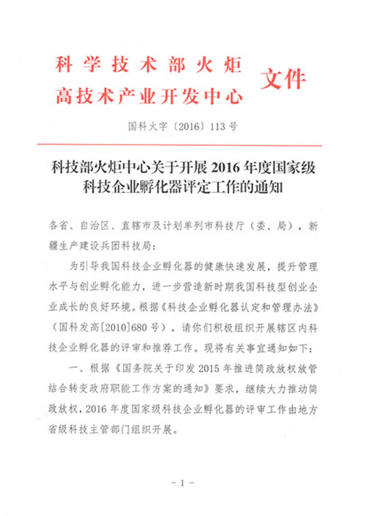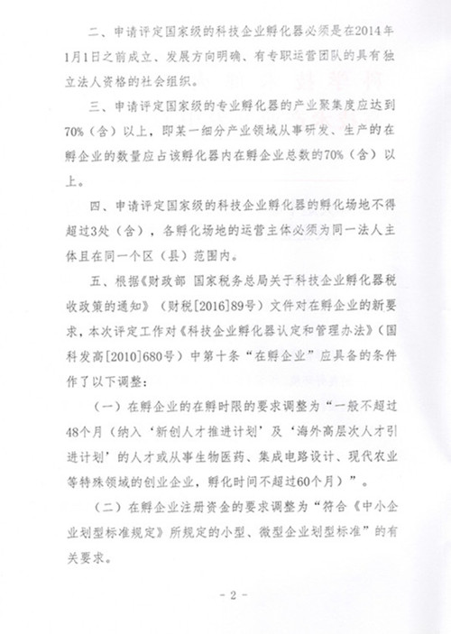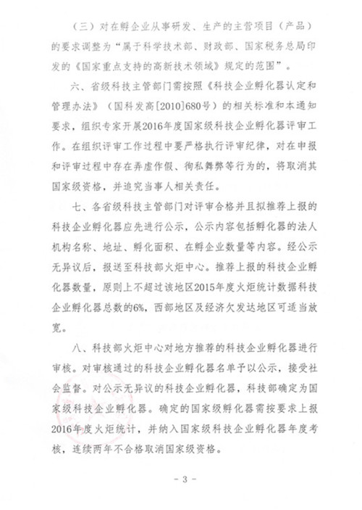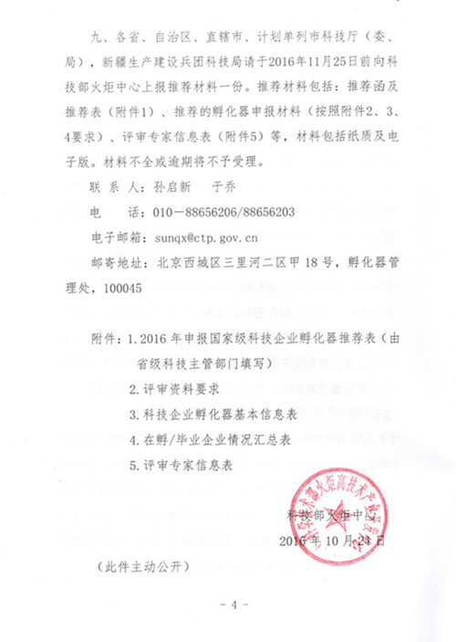

附件2

2016年度申报国家级科技企业孵化器推荐表

**推荐单位：（盖章）**

|  |  |  |  |  |  |  |  |  |  |
| --- | --- | --- | --- | --- | --- | --- | --- | --- | --- |
| 序号 | 孵化器名称 | 依托单位名称 | 孵化器类型  （综合、专业） | 注册时间 | 可自主支配孵化场地使用面积（万平方米） | 在孵企业数量 | | 毕业企业数量 | |
| 2015年统计数 | 申报数 | 2015年统计数 | 申报数 |
|  |  |  |  |  |  |  |  |  |  |
|  |  |  |  |  |  |  |  |  |  |
|  |  |  |  |  |  |  |  |  |  |
|  |  |  |  |  |  |  |  |  |  |
|  |  |  |  |  |  |  |  |  |  |
|  |  |  |  |  |  |  |  |  |  |

附件3

科技企业孵化器基本信息表

|  |  |  |  |  |  |  |  |  |  |  |
| --- | --- | --- | --- | --- | --- | --- | --- | --- | --- | --- |
| **申报单位** | |  | | | | | | | | |
| 单位性质 | |  | | | 注册时间 | | |  | | |
| 法人代表 | |  | | | 孵化器类型 | | | 综合  | | |
| 专业  | | |
| 联系人 | |  | | | 电子邮箱 | | |  | | |
| 固定电话 | |  | | | 传真 | | |  | | |
| 移动电话 | |  | | | 网址 | | |  | | |
| 通讯地址 | |  | | | | | 邮编 | |  | |
| 管理人员  数量 |  | | 管理人员中具有大专以上学历的  数量 |  | | 管理人员中具有大专以上学历的  比例 | | | |  |
| 可自主支配孵化场地使用面积（万平方米） |  | | 在孵企业使用场地（含公共服务场地）面积（万平方米） |  | | 在孵企业使用的场地（含公共服务场地）  占比 | | | |  |
| 可自主支配场地内的在孵企业数量 |  | | 已申请专利的在孵企业数量 |  | | 已申请专利的在孵企业占比 | | | |  |
| 累计毕业  企业数量 |  | | 毕业企业和在孵企业提供的就业岗位数量 |  | | 在孵企业中的大专以上学历人数占企业总人数的比例 | | | |  |
| 孵化器自有种子资金或孵化资金额（万元） |  | | 接受孵化器专业培训人员的比例 |  | | | | | | |

负责人签字：

申报单位盖章： 2016年 月 日

附件4：

承 诺 书

本单位郑重声明，对本单位提交的申报2016年度国家级科技企业孵化器全部资料数据，均为我单位真实、准确、有效数据，无欺瞒和作假行为，我们将严格按照有关要求，接受相关部门的监督管理并积极配合相关工作。

本单位若违反上述承诺，愿意承担由此带来的一切后果及相关法律责任。

法定代表人：

（单位公章）

年 月 日

附件5

评审资料要求

评审资料应包括以下内容：

一、**孵化器介绍**

1. 科技企业孵化器基本信息表（附件3）；
2. 孵化器概述（限500字）；
3. 孵化器的运行机制和服务模式介绍，以及孵化器（包括有合作的中介服务机构）为在孵企业提供的服务内容介绍；
4. 本年度的2-3个成功孵化案例（重点介绍孵化器通过什么服务帮助企业解决了什么问题，不是简单介绍企业的发展情况）；
5. 孵化器在创业导师、大学生科技创业就业见习方面开展的工作；
6. 孵化器在品牌和文化建设、毕业企业跟踪、数据统计和绩效评价等方面开展的工作。

**二、证明材料**

1. 孵化器的法人代码证书（或营业执照）复印件；
2. 孵化器管理人员的学位证书的复印件；
3. 接受孵化器从业人员培训的培训证书的复印件；
4. 孵化器孵化场地的产权证明（或租赁合同）的复印件；
5. 拥有种子资金或孵化资金的相关证明材料复印件（如：存款证明、设立孵化资金的文件、如何使用孵化资金的文件等），并提供资金使用的3个案例证明（如：投资证明文件等）；
6. 如申报专业孵化器，在孵企业行业聚集度需达到70%以上，并附专业技术服务平台设备清单及用途；
7. 当地政府有关对孵化器以及在孵企业的优惠政策文件的复印件；
8. 孵化器与合作的中介服务机构（包括法律事务所、会计事务所、咨询机构和风险投资机构等金融机构）签署的为在孵企业服务的合作协议的复印件；
9. 关于孵化器运营机构设置与职能的相关文件复印件；
10. 关于企业入孵条件及企业毕业条件的相关文件的复印件。
11. 2014及2015年度火炬统计“孵化器综合情况表”
12. 所有在孵企业、毕业情况汇总表（附件5）

**三、在孵/毕业企业情况汇总（此项材料单独成册）**

1. 所有在孵企业的营业执照复印件。复印件要求加盖在孵企业公章（公章不可复印），并注明“该营业执照复印件仅用于国家级科技企业孵化器评审”；
2. 所有在孵企业与孵化器签署的孵化服务协议或入驻协议复印件；

（三）毕业企业毕业证明。

附件6：

在孵企业情况汇总表

|  |  |  |  |  |  |  |  |  |  |  |
| --- | --- | --- | --- | --- | --- | --- | --- | --- | --- | --- |
| 序号 | 企业名称 | 注册时间 | 入驻时间 | 注册资金（万元） | 技术领域 | 孵化场地  （平方米） | 去年营业收入（万元） | 去年年末职工数 | 大专以上学历人数 | 已申请知识产权数量 |
|  |  |  |  |  |  |  |  |  |  |  |
|  |  |  |  |  |  |  |  |  |  |  |
|  |  |  |  |  |  |  |  |  |  |  |
|  |  |  |  |  |  |  |  |  |  |  |
|  |  |  |  |  |  |  |  |  |  |  |
|  |  |  |  |  |  |  |  |  |  |  |
|  |  |  |  |  |  |  |  |  |  |  |
|  |  |  |  |  |  |  |  |  |  |  |
|  |  |  |  |  |  |  |  |  |  |  |
|  |  |  |  |  |  |  |  |  |  |  |
|  |  |  |  |  |  |  |  |  |  |  |
|  |  |  |  |  |  |  |  |  |  |  |
|  |  |  |  |  |  |  |  |  |  |  |
|  |  |  |  |  |  |  |  |  |  |  |
|  |  |  |  |  |  |  |  |  |  |  |
|  |  |  |  |  |  |  |  |  |  |  |
|  |  |  |  |  |  |  |  |  |  |  |
|  |  |  |  |  |  |  |  |  |  |  |

毕业企业情况汇总表

|  |  |  |  |  |  |  |  |  |  |  |
| --- | --- | --- | --- | --- | --- | --- | --- | --- | --- | --- |
| 序号 | 企业名称 | 入驻时间 | 毕业时间 | 技术领域 | 毕业时营业收入（万元） | 毕业时职工总数 | 毕业时拥有的知识产权数量 | 毕业时是否是高新技术企业 | 毕业时是否引人风险投资 | 毕业时是否被并购 |
|  |  |  |  |  |  |  |  |  |  |  |
|  |  |  |  |  |  |  |  |  |  |  |
|  |  |  |  |  |  |  |  |  |  |  |
|  |  |  |  |  |  |  |  |  |  |  |
|  |  |  |  |  |  |  |  |  |  |  |
|  |  |  |  |  |  |  |  |  |  |  |
|  |  |  |  |  |  |  |  |  |  |  |
|  |  |  |  |  |  |  |  |  |  |  |
|  |  |  |  |  |  |  |  |  |  |  |
|  |  |  |  |  |  |  |  |  |  |  |
|  |  |  |  |  |  |  |  |  |  |  |
|  |  |  |  |  |  |  |  |  |  |  |
|  |  |  |  |  |  |  |  |  |  |  |
|  |  |  |  |  |  |  |  |  |  |  |
|  |  |  |  |  |  |  |  |  |  |  |
|  |  |  |  |  |  |  |  |  |  |  |
|  |  |  |  |  |  |  |  |  |  |  |
|  |  |  |  |  |  |  |  |  |  |  |
|  |  |  |  |  |  |  |  |  |  |  |